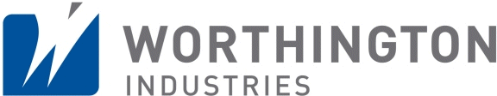
Kienberg, 18. Februar 2015

Worthington fertigt Composite-Atemluftflasche mit unbegrenzter Lebensdauer in Europa

Typ III Atemluftflasche erfüllt EN12245 Norm – Produktion in Polen verkürzt Lieferzeiten

Worthington Industries produziert ab sofort kohlefaserummantelte Atemluftflasche vom Typ III im Werk Slupsk in Polen speziell für den europäischen Markt. Die hochwertige, stabile Composite-Flasche besteht aus einem nahtlosen, gasdichten Aluminium-Liner mit Kohlefaser-Ummantelung. Je nach Ausführung ist die Typ III Composite-Flaschen mit 20 Jahren, 30 Jahren oder sogar unbegrenzter Lebensdauer erhältlich. Dabei erfüllen die Produkte die strengen Qualitätsanforderungen nach EN und GOST Standards. „Durch die Produktion in Polen können wir erstmals den europäischen Markt zeitnah bedienen. Damit sinkt auch das Währungsrisiko, das bisher beim Import der Composite-Flaschen entstand“, erklärt Gabriele Zeilerbauer, Vertriebsleiterin für Industrieprodukte aus Europa bei Worthington Industries Pressure Cylinders.

Die Typ III Composite-Atemluftflasche setzt auf eine bewährte Technologie und ist speziell für den Einsatz bei Berufsfeuerwehren und Militär konzipiert. Worthington Industries produziert bereits seit 2009 in den USA die Typ III Composite-Atemluftflaschen für den europäischen Markt. Nun werden die Composite-Atemluftbehälter im erweiterten Produktionswerk im polnischen Slupsk gefertigt. Das Werk ist nach ISO/TS 16949 zertifiziert und produziert auch Typ I LPG Autogasflaschen sowie CNG-Druckbehälter vom Typ III. Worthingtons Produktportfolio erfüllt die speziellen Anforderungen von Feuerwehr und Militär, so auch unterschiedliche Budgets und Arbeitsumgebungen. Worthington bietet die leichteste Atemluftflasche aus Stahl (sechs Liter, 300 bar), Composite-Atemluftflaschen sowie Stahl- und Aluminiumdruckbehälter für Feuerlöschsysteme. Die Typ I Atemluftflaschen aus Stahl werden im Werk von Worthington Cylinders im niederösterreichischen Kienberg hergestellt.

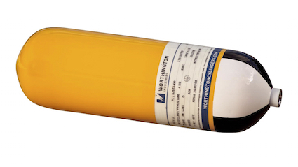
Worthington Cylinders Composite-Atemluftflasche Typ III

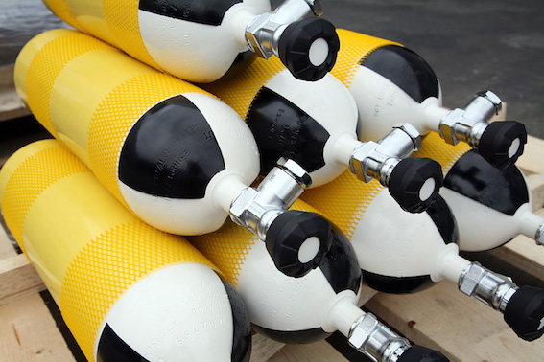
Worthington Cylinders Atemluft-Stahlflaschen Typ I

Die Bilder stehen auf unserem Medienportal Amid-PR zum Download zur Verfügung.

Weitere Informationen:  Worthington Cylinders GmbH  Gabriele Zeilerbauer  Beim Flaschenwerk 1 – 3291 Kienberg bei Gaming  Tel.: +43 7485 606-292  gabriele.zeilerbauer@wthg.at | Presse- und Öffentlichkeitsarbeit:  Press’n’Relations Austria GmbH  Georg Dutzi  Währinger Straße 61 – 1090 Wien  Tel.: + 43 1 907 61 48-10  gd@press-n-relations.at - www.press-n-relations.com

Über Worthington Cylinders
Worthington Cylinders ist ein Tochterunternehmen des internationalen Worthington Industries Konzerns. Der 1817 gegründete Betrieb mit Sitz in Kienberg bei Gaming gilt als Kompetenzzentrum für die Sparte Hochdruckbehälter. Das Unternehmen entwickelt und produziert mit rund 330 Mitarbeitern hochwertige Druckbehälter für den weltweiten Einsatz in Industrie und Medizin sowie im Automobilbau. 2014 erzeugte das Unternehmen mehr als 600.000 Stahlflaschen, erzielte einen Umsatz von rund 70 Millionen Euro und wurde zum siebenten Mal als Top-Arbeitgeber Österreichs ausgezeichnet. Produkte von Worthington erfüllen höchste Sicherheits- und Qualitätsstandards und werden in mehr als 90 Länder exportiert.

Über Worthington Industries
Worthington Industries ist ein amerikanischer Konzern im Bereich der Metallverarbeitung mit einem Umsatz von 3,1 Milliarden Dollar im Jahr 2014. Das in Columbus, Ohio ansässige Unternehmen ist Nordamerikas führender Stahlverarbeiter mit einem umfassenden Produkt- und Serviceangebot für unterschiedliche Märkte wie Automotive, Bauwirtschaft oder Landwirtschaft. Worthington Industries produziert Druckbehälter für Propan, Kältemittel, Stahlflaschen für Industriegase, Lötlampen, Camping Gasflaschen, Tauchflaschen, Tanks für erdgasbetriebene Autos, Flüssiggasbehälter, Heliumballon-Bausätze und Großbehälter für den globalen Energiemarkt zur Speicherung von Erdgas; kundenspezifische offene und geschlossenen Fahrzeugkabinen und Führerstände für schwere mobile Anlagen; lasergeschweißte Bleche; Stahlpaletten und Gestelle; und über Joint Ventures, Rasterdeckensysteme für Gebäude, Blechersatzteile für aktuelle und ausgelaufen Automodelle und gewichtsoptimierte Profile für Gewerbe- und Wohnbau. Worthington beschäftigt rund 11.000 Personen und betreibt 83 Werke in 10 Ländern.

